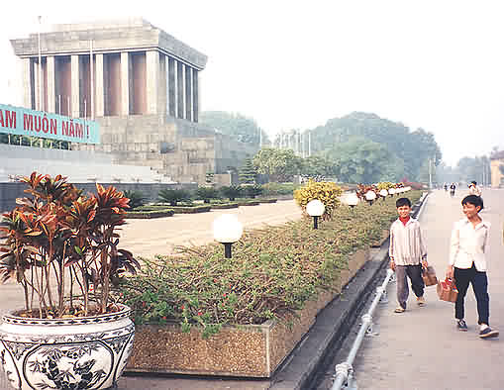
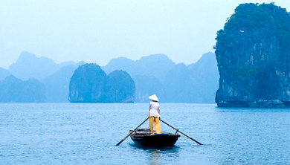


Vietnam Paradise

นำท่านเที่ยวเวียดนามเหนือกรุงฮานอยและล่องอ่าวฮาลองเบย์
4 วัน 3 คืน โดยสายการบิน เวียดนามแอร์ไลน์ (VN)
ชิมอาหารทะเลสด ๆ บนเรือล่องอ่าวฮาลอง ชมสุสานโฮจิมินห์ - ทะเลสาบคืนดาบ
วิหารหงอกเซิน – วิหารวรรณกรรม – ช้อปปิ้งย่านถนนเก่า 36 สาย - ชมหุ่นกระบอกน้ำแห่งเดียวในโลก

กำหนดการเดินทาง : 31 ธ.ค. 54 – 3 ม.ค. 55 (ปีใหม่ 15,900)
วันแรก กรุงเทพฯ – ฮานอย – ฮาลอง – ไนท์บาร์ซ่า
10.00 น. คณะพร้อมกัน ณ สนามบินสุวรรณภูมิ แถว L (แอล) เคาน์เตอร์สายการบินเวียดนาม แอร์ไลน์
เจ้าหน้าที่บริษัทต้อนรับท่านอำนวยความสะดวกเรื่องเอกสารและสัมภาระ (สังเกตป้าย Vietnam Paradise)
11.55 น. เดินทางสู่ กรุงฮานอย โดยสายการบินเวียดนาม แอร์ไลน์ เที่ยวบินที่ VN610
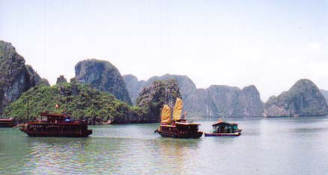
13.45 น เดินทางถึง สนามบิน โนยไบ กรุงฮานอย นำท่านผ่านพิธีการตรวจคนเข้าเมืองและศุลกากร แล้ว
นำท่านเดินทางเข้าสู่ ตัวเมืองฮานอย เมืองหลวงของประเทศเวียตนาม ซึ่งสามารถเก็บความหมายจากชื่อเมืองได้ว่า ดินแดนแห่งแม่น้ำไหลผ่าน ซึ่งหมายถึงแม่น้ำแดงที่ไหลผ่านตัวเมืองฮานอย ผ่านชมย่านอุตสาหกรรม เขตย่านชานเมือง และวิถึชีวิตคนท้องถิ่น นำท่านเดินทางสู่ อ่าวฮาลอง ตั้งอยู่ใน จังหวัดกว่างนิงห์ ระยะทางประมาณ 160 กิโลเมตร ใช้เวลาเดินทางประมาณ 3 ชม.–3.5 ชม. ฮาลองเบย์นั้นได้ตั้งตามนิทานปรัมปราของเวียตนาม ที่กล่าวถึงมังกรโบราณซึ่งเคยลงมาร่อนลงในอ่าวนี้เมืองครั้งดึกดำบรรพ์ และชื่อของฮาลอง ก็แปลได้ความว่า มังกรร่อนลง จากความงดงามและสมบูรณ์ของอ่าวฮาลอง ทำให้ที่นี่ได้รับการประกาศให้เป็นมรดกโลกทางธรรมชาติ จากองค์การยูเนสโก้ เมื่อปี พ.ศ. 2537 ซึ่งเปรียบเสมือนประกาศนียบัตรที่ใครเห็นต่างเชื่อถือ จึงทำให้นักท่องเที่ยวที่มาเยือนที่นี่ เพื่อสัมผัสความมหัศจรรย์ของธรรมชาติ
19.00 น. เดินทางถึงฮาลอง  รับประทานอาหารค่ำ ณ ภัตตาคาร
หลังอาหารให้ท่าน เลือกซื้อสินค้าที่ ตลาดไนท์บาร์ซ่า ตลาดนัดริมชายทะเลเมืองฮาลอง มีสินค้าที่ระลึกจำหน่ายมากมาก ราคาย่อมเยา เหมาะแก่เป็นของกำนัลฝากคนที่ท่านรักทางบ้าน
เดินทางเข้าสู่ที่พัก Blue Sky Hotel ระดับ 3 ดาว (เมืองฮาลอง) หรือเทียบเท่า

วันที่สอง ฮาลอง – ล่องอ่าวฮาลอง – ถ้ำเทียนกุง – ฮานอย – นั่งซิโคล่ชมเมืองเก่า – ดูหุ่นกระบอกน้ำ
เช้า  รับประทานอาหารเช้า ณ ห้องอาหารของโรงแรมที่พัก
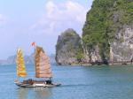
นำท่านเดินทางสู่ท่าเรือ นำท่านลงเรือหัวมังกร ชมความงามของ อ่าวฮาลอง (Halong Bay) ลักษณะทั่วไปของอ่าวฮาลอง คล้ายๆ กับอ่าวพังงาหรือเกาะต่างๆ ในท้องทะเลกระบี่ แต่มากมายมหาศาลไปด้วยจำนวนเกาะซึ่งมีกว่า 3,000 เกาะ และมีเนื้อที่กว่า 4,000 ตารางกิโลเมตร ซึ่งเป็นส่วนหนึ่งของอ่าวตังเกี๋ยทะเลจีนใต้ แวะชมถ้ำ Thien Cung cave ชมหินงอกหินย้อย ต่างๆ ตระการตายิ่งนัก หากสังเกตและจินตนาการต่างๆ จะเห็นหินเหล่านี้เป็นรูปสัตว์ต่างๆ อีกมากมายตามแต่จะจินตนาการ
เที่ยง  รับประทานอาหารกลางวันในเรือ (อาหารทะเล) พร้อมชมวิวของอ่าวอาลอง
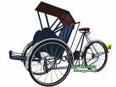
บ่าย นำท่านเดินทางกลับขึ้นฝั่งสู่นครหลวงฮานอย แวะชมและเลือกซื้อสินค้าหัตถกรรม จากศูนย์สงเคราะห์คนพิการ ที่เมือง Hai Doung จากนั้นนำท่านเดินทางกลับกรุงฮานอย
16.30 น. เดินทางถึงกรุงฮานอย ให้ท่านได้สัมผัสกับบรรยากาศของกรุงฮานอย อีกรูปแบบหนึ่ง โดยใช้ ซิโคล่ ที่สามล้อท้องถิ่นพาท่านเที่ยวชมรอบ ๆ เขตเมืองเก่าชมวิถีชีวิตของชาวเวียตนามแบบใกล้ชิดประมาณ 1 ชั่วโมง
ค่ำ  รับประทานอาหารค่ำ ณ ภัตตาคาร
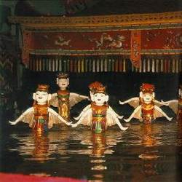
หลังอาหารนำท่านเข้าชมการแสดง หุ่นกระบอกน้ำ ที่มีชื่อเสียงและมีเพียงแห่งเดียวในโลก บอกกล่าวถึงตำนานเมืองหลวงฮานอย และประเพณีวัฒนธรรมชาวเวียดนาม ที่ไม่มีชาติใดเสมอเหมือน เพราะเป็นหุ่นชัยที่เล่นอยู่ในน้ำ ผสมผสานกับเสียงบรรเลงของเครื่องดนตรีเวียตนามและเสียงพากย์สด ๆ ของคณะละคร ยิ่งทำให้หุ่นเชิดทุกตัว มีชีวิตชีวาราวกับมีลมหายใจ
นำท่านเดินทางเข้าสู่ที่พักโรงแรม Thien Thai Hotel ระดับ 3 ดาว (เมืองฮานอย) หรือเทียบเท่า

วันที่สาม ฮานอย – สุสานลุงโฮ – บ้านพักโฮจิมินห์ – เจดีย์เสาเดียว – พิพิธภัณฑ์โฮจิมินห์
วัดจอหงวน (วิหารวรรณกรรม) – ทะเลสาบคืนดาบ – วิหารหง๊อกเซิน – ถนนสามสิบหกสาย
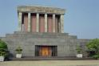
เช้า  รับประทานอาหารเช้า ณ ห้องอาหารของโรงแรมที่พัก
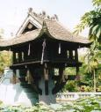
08.00 น. นำท่านเดินทางสู่ จัตุรัสบาดิงห์ ชม สุสานท่านโฮจิมินห์ ซึ่งสร้างขึ้นเมื่อ ปี ค.ศ. 1973 ชมร่างของรัฐบุรุษอาวุโส ของอดีตประธานาธิบดีโฮจิมินห์ ซึ่งได้รับการอาบน้ำยาเป็นอย่างดี อยู่ในโลงแก้วภายในห้องที่ควบคุมอุณหภูมิคงที่ (จะปิดทุกวันจันทน์, ศุกร์ และงดเข้าภายในอาคารสุสานช่วงเดือน ตุลาคม–ธันวาคม ของทุกปี เพื่อที่จะทำการอาบน้ำยา และบูรณะแต่สามารถถ่ายรูปได้ด้านหน้า) ชม เขตบ้านพักของท่านโฮจิมินห์ ที่อยู่อาศัยของท่านซึ่งครั้งหนึ่ง ใช้เป็นศูนย์บัญชาการในสงครามเวียดนาม และ นำท่านสักการะเจ้าแม่กวนอิมซึ่งประดิษฐานอยู่ที่ วัดเจดีย์เสาเดียว (One Pillar Pagoda) ที่มีอายุกว่า 400 ปี เป็นเจดีย์ไม้ที่มีความงดงามมาก ตั้งอยู่บนเสาต้นเดียวกลางสระบัว เป็นที่เคารพสักการะของชาวเวียดนามมาแต่โบราณจวบจนกระทั่งปัจจุบัน นำท่านชม พิพิธภัณฑ์โฮจิมินห์ สถานที่แสดงประวัติการเดินทางของลุงโฮ ในการศึกษาความรู้เพื่อกอบกู้ชาติ ภายในอาคารมีการจัดแบ่งเป็นห้องต่างๆ จัดแสดงงานศิลปะและภาพถ่ายต่างๆ ซึ่งเป็นกิจกรรมที่อดีตประธานาธิบดี เคยกระทำเมื่อครั้งยังมีชีวิตอยู่ พร้อมทั้งยังมีห้องจัดนิทรรศการ,ห้องสมุด,ห้องวิจัย และห้องประชุมชนาดใหญ่
เที่ยง  รับประทานอาหารกลางวัน ณ ภัตตาคาร
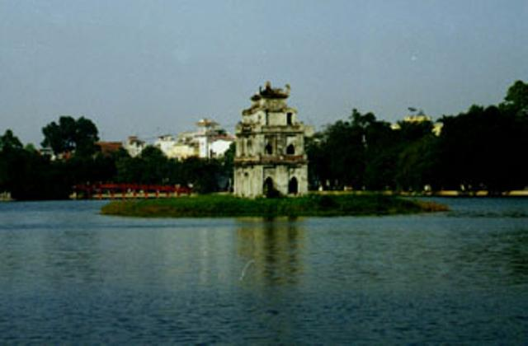
บ่าย นำชม วัดจอหงวน หรือวิหารวรรณกรรมวัดที่เคยเป็นมหาวิทยาลัยแห่งแรกของเวียดนาม สถานที่สอบแข่งขันของเหล่าบัณฑิตเพื่อเข้ารับราชการปัจจุบันเปลี่ยนสภาพเป็นวัดที่นักเรียน นักศึกษาชาวเวียดนามมาขอพรก่อนการสอบ
นำท่านชม ทะเลสาบคืนดาบ หรือทะเลสาบฮว่านเกี๋ยม อยู่บริเวณใจกลางเมืองเก่าฮานอย สำหรับทะเลสาบนี้ มีตำนานเล่าขานสืบต่อกันมาว่าครั้งอดีตพระเจ้าเลไทโต ได้นำดาบวิเศษซึ่งนำมาต่อสู้กับพวกหมิง จนสามารถปลดปล่อยประเทศให้อิสระแล้ว พระองค์ทรงลงเรือไปกลางทะเลสาบเพื่อคืนดาบวิเศษให้เต่าศักดิ์สิทธิ์ และกล่าวกันว่าเต่าได้ขึ้นมาฉกดาบไปจากหัตถ์ของพระองค์ แล้วหายไปในทะเลสาบ อันเป็นเหตุให้ทะเลสาบแห่งนี้มีชื่อว่า “ทะเลสาบคืนดาบ” ชม วัดหงอกเซิน อยู่ริมทะเลสาบคืนดาบบนเกาะหยก ซึ่งเป็นเกาะเล็ก ๆ ในทะเลสาบ สามารถข้ามไปยังฝั่งวัดโดยข้ามสะพานเทฮุก หรือ สะพานแสงอาทิตย์ มีสีแดงสดใสถือเป็นเอกลักษณ์อย่างหนึ่งของกรุงฮานอย ด้านในมีบรรยากาศร่มรื่นและมีศาลาสำหรับนั่งพักผ่อน จากนั้นให้ท่านเดินเล่นผ่อนคลาย ย่านถนนเมืองเก่า 36 สาย โดยแบ่งเป็นแยกต่าง มีร้านค้าขายของที่ระลึก ราคาย่อมเยาว์ เหมาะแก่การเป็นของกำนัล ฝากคนที่ท่านรักทางบ้าน จนได้เวลาพอสมควร
ค่ำ  รับประทานอาหารค่ำ ณ ภัตตาคาร
นำท่านเดินทางเข้าสู่ที่พักโรงแรม Thien Thai Hotel ระดับ 3 ดาว (เมืองฮานอย) หรือเทียบเท่า

วันที่สี่ ฮานอย – กรุงเทพฯ
เช้า  รับประทานอาหารเช้า ณ ห้องอาหารของโรงแรมที่พัก
เดินทางสู่ สนามบิน นอยไบ กรุงฮานอย
09.00 น. ออกเดินทางกลับสู่ กรุงเทพฯ โดยสายการบินเวียดนาม แอร์ไลน์ เที่ยวบินที่ VN611
10.50 น. เดินทางถึงสนามบินสุวรรณภูมิ กรุงเทพฯ โดยสวัสดิภาพ พร้อมด้วยความประทับใจ....

⬄⬄⬄⬄⬄⬄⬄สิ้นสุดการบริการ ขอขอบพระคุณทุกท่าน⬄⬄⬄⬄⬄⬄

อัตราค่าบริการต่อท่าน :
ผู้ใหญ่ พักห้องละ 2-3 ท่าน | 15,900.-
เด็ก อายุต่ำกว่า 12 ปี (มีเตียงเสริม) | 14,900.-
เด็ก อายุต่ำกว่า 12 ปี (ไม่มีเตียงเสริม ) | 13,900.-
พักห้องเดี่ยวเพิ่ม | 3,500.-

หมายเหตุ : คณะจอยทัวร์ บริษัทขอสงวนสิทธิ์ ในกรณีที่กรุ๊ปไม่ถึง 15 ท่าน จะไม่มีหัวหน้าทัวร์จากกรุงเทพฯ

อัตราค่าบริการนี้รวม
- ค่าตั๋วเครื่องบิน กรุงเทพฯ-ฮานอย-กรุงเทพฯ สายการบิน Vietnam Airline (VN) ชั้นทัศนาจร
- ค่าโรงแรมที่พัก จำนวน 3 คืน (พักห้องคู่) รวมอาหารเช้า
- ค่ามัคคุเทศก์ท้องถิ่น นำเที่ยวตามสถานที่ต่าง ๆ ตามรายการ
- ค่ายานพาหนะนำชมตามสถานที่ท่องเที่ยวต่าง ๆ ตามรายการ
- ค่าอาหารทุกมื้อตามรายการที่ระบุไว้
- ค่าล่องเรืออ่าวฮาลอง พร้อมอาหารเมนูอาหารทะเล บนเรือ
- ค่าเข้าชมหุ่นกระบอกน้ำ

อัตราค่าบริการนี้ไม่รวม
- ค่าวีซ่าสำหรับชาวต่างชาติ (ผู้ที่ถือหนังสือเดินทางสัญชาติไทย Thai passport ได้รับการยกเว้นวีซ่า)
- ค่าพักห้องเดี่ยวเพิ่มตามอัตราค่าใช้จ่ายส่วนตัว นอกเหนือจากรายการ อาทิ
- ค่าอาหารสั่งเพิ่ม ค่าเครื่องดื่ม ค่าซักรีด ค่าโทรศัพท์ ฯลฯ
- ค่าทิปพนักงานต่าง ๆ (ยึดถือจากความพึงพอใจของท่านเป็นหลัก)
- ค่าภาษีมูลค่าเพิ่ม 7%, ค่าภาษีหัก ณ ที่จ่าย 3%, ค่าภาษีท่องเที่ยว (หากมีการเรียกเก็บ)

เอกสารที่ใช้ในการเข้าประเทศเวียดนาม (สำหรับคนไทย)
หนังสือเดินทางที่มีหน้าว่าง และ มีวันกำหนดอายุใช้ เหลือไม่น้อยกว่า 6 เดือน นับจากวันที่จะออกเดินทาง
หมายเหตุ
บริษัทฯ ขอสงวนสิทธิ์ที่จะเปลี่ยนแปลงหรือปรับเปลี่ยนราคา รายการท่องเที่ยวตามเหมาะสม ทั้งนี้ ขึ้นอยู่กับสภาวะอากาศ การเมือง สายการบิน การปรับภาษีน้ำมันของสายการบิน อัตราแลกเปลี่ยนเงินตรา โดย ทางบริษัทฯ จะคำนึงถึงผลประโยชน์และความปลอดภัยของท่านเป็นสำคัญที่สุด
การไม่รับประทานอาหารบางมื้อ ไม่เที่ยวตามรายการ ไม่สามารถขอหักเงินคืนได้ เพราะเป็นการชำระค่าบริการแบบเหมาจ่าย ทางบริษัทฯ จะไม่รับผิดชอบต่อการปฏิเสธออกนอกประเทศ / ห้ามเข้าประเทศเวียดนาม / การนำสิ่งของผิดกฎหมาย / เอกสารการเดินทางไม่ถูกต้องและความประพฤติส่อไปในทางเสื่อมเสีย รวมถึงภัยธรรมชาติ และการยกเลิกเที่ยวบิน
บริษัทขอสงวนสิทธิ์ สำหรับในกรณีคณะไม่ถึง 15 ท่าน จะไม่มีหัวหน้าทัวร์เดินทางไปจากกรุงเทพฯ

พิเศษ จากเรา
- ราคาที่นำเสนอพิเศษสุดกว่าที่อื่น แต่มากด้วยคุณภาพกว่ามากมาย
- มีการชี้แนะสินค้าที่ควรซื้อให้ในราคาถูก ๆ ไม่มีจุดประสงค์ในการพาไปเชือดเหมือนทัวร์ทั่วไป
- เราแจกหมวก ให้คนละ 1 ใบ
- แจกกระเป๋าสะพายให้ 1 ใบ
- แจก ยาหม่องน้ำ ให้ 1 ขวด
- แจก พัดมือถือ คนละ 1 อัน 555

สนใจในการจอง
โอนเงินมัดจำ ในการจอง ทัวร์ คนละ 10,000 บาท
ชำระส่วนที่เหลือให้หมดก่อน 15 วัน ของวันเดินทาง
โอนมาที่ ธนาคารใด ธนาคารหนึ่ง ในนาม สมปอง เจนชัยจิตรวนิช
ธนาคาร กรุงศรีอยุธยา สาขา สี่แยกวังหิน บัญชีกระแสรายวัน เลขที่บัญชี 2140013280
ธนาคาร กสิกรไทย สาขา รัชดา-ห้วยขวาง ในบัญชีกระแสรายวัน เลขที่บัญชี 089-1069251
ธนาคาร ไทยพาณิชย์ สาขาย่อย เซ็นทรัลปิ่นเกล้า บัญชี ออมทรัพย์ เลขที่ 183-2 10718-9
ธนาคาร กรุงเทพ สาขาย่อย เซ็นทรัล ปิ่นเกล้า บัญชีออมทรัพย์ เลขที่ 095-0-20209-3

หลังการโอนเงิน
กรุณา ส่งหลักฐานต่างๆ ที่แจ้งไว้ด้านล่างนี้ มาที่............
- Fax 02-9481866 กด 0 รอสัญญาณ แฟกต์
- หรือ สแกนหลักฐาน ส่งมาที่ อีเมล์ jenchai624@hotmail.com
- สำเนาการโอนเงิน
- เบอร์โทรติดต่อกลับ ของ ผู้จอง และเพื่อนร่วมทาง
- กำหนดวันเดินทาง / ทริปที่ไป / วันเดินทาง
- หากไปต่างประเทศ ขอสำเนาพาสปอต
- สำเนาบัตรประชาชน กรณี ยังไม่มีพาสปอตในขณะนั้น ( ใช้ในการจองตั๋วเครื่องบิน )

สมปอง ทัวร์ /
ใบอนุญาตประกอบธุรกิจการท่องเที่ยว เลขที่ 11 / 05588
Website : www.programtour.com
Email : jenchai624@hotmail.com
Chat : msn : jenchai624@hotmail.com
Chat : Skype : jenchai624
Office 1 : : ตลิ่งชัน 02-8867018-9
Office 2 : รามอินทรา : 02-9481866 กด 1 หรือ 0
Mobile : ไทย : 089-9246304, 087-5149753,
Mobile : เวียดนาม : 091-6003612

